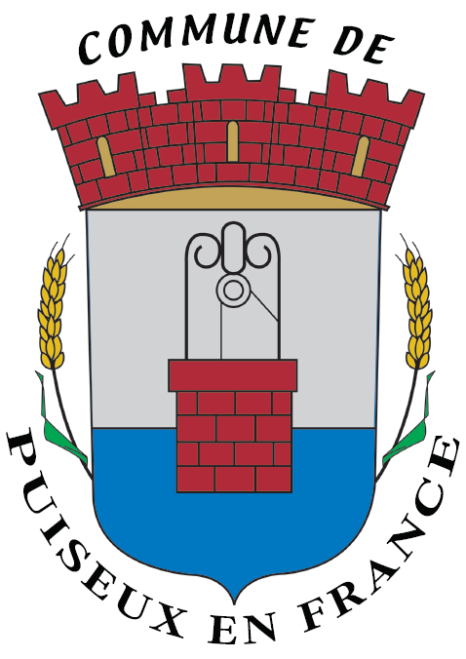

DISTRIBUTION DE MASQUES - RETOUR COUPON-REPONSE OBLIGATOIRE
Dans le cadre de la lutte contre le coronavirus, la municipalité a souhaité que chaque habitant de la commune âgé de plus de 11 ans soit doté d’un masque « grand public » gratuit.
Nous avons décidé de distribuer les masques en porte à porte dès la livraison, c'est pourquoi nous avons besoin de recenser le nombre de personnes dans chaque foyer.
Pour cela, nous vous remercions de nous transmettre le coupon-réponse distribué dans votre boite aux lettres. Vous pouvez le déposer dans la boîte aux lettres de la mairie ou par mail à l’adresse suivante : mairie.puiseux@roissy-online.com.
Les masques seront distribués dans les meilleurs délais uniquement aux personnes ayant retourné leur coupon-réponse par les élus du conseil ou par l’ASVP assermenté de la commune.
PS : Merci de vérifier que votre nom est clairement noté sur votre boîte aux lettres.
Prenez soin de vous.
-----------------------------------------------------------------------------------------------------------------------------------
COUPON DE DOTATION DES MASQUES à déposer dans la boîte aux lettres de la mairie ou par mail :
mairie.puiseux@roissy-online.com
Nom et Prénom : ________________________________________
Adresse du foyer : ______________________________________
Tél : _________________________________________________
Mail : ________________________________________________
Date et signature (OBLIGATOIRE) :

Autres personnes composant le foyer :
Nom et Prénom : ____________________________________ Age : ______________
Nom et Prénom : ____________________________________ Age : ______________
Nom et Prénom : ____________________________________ Age : ______________
Nom et Prénom : ____________________________________ Age : ______________
Nom et Prénom : ____________________________________ Age : ______________
Nom et Prénom : ____________________________________ Age : ______________

